Osnovna škola: Klinča Sela
Nastavni predmet: Katolički vjeronauk
Učitelj: Josip Kunac, prof.
Razredni odjel: 4.
Redni br. pripreme: 60.
Tema: VI. S KRISTOM U ZAJEDNIŠTVU CRKVE
Podtema: 2. Crkva raste snagom Kristova Duha
Odgojno-obrazovni ishodi učenja:
- Učenik slobodno pripovijeda starozavjetne i novozavjetne biblijske tekstove. (OŠ KV A.4.2.)
- Učenik prepoznaje kojemu dijelu pripada pojedini biblijski tekst, Starome ili Novome zavjetu. (OŠ KV A.4.2.)
- Učenik objašnjava povezanost i značenje biblijskih poruka s konkretnim životom. (OŠ KV A.4.2.)
- Učenik u biblijskom izvještaj o nastanku prve Crkve prepoznaje djelovanje Duha Svetoga i Božju prisutnost u prvoj Crkvi. (OŠ KV D.4.1.)
- Učenik prepoznaje prisutnost Duha Svetoga navodeći konkretne primjere zajedništva i pomoći bližnjemu u Crkvi danas. (OŠ KV D.4.1.)

TIJEK NASTAVNOG SATA

UVODNI DIO
Oče naš…

ili:

Dragi Isuse, pošalji nam svoga Duha Svetoga da nas ispuni mirom, ljubavlju i hrabrošću. Pomozi nam da te bolje upoznamo i radosno svjedočimo tvoju ljubav. Amen.

Pregled domaće zadaće:
Učenici će riješiti, ili dovršiti rješavanje RB, str. 80.

Ili:

Učenici će napisati kratku molitvu Duhu Svetome za svoju obitelj ili prijatelje.

Motivacija:
Učenici motre sliku zatvorene i otvorene šake na kojoj je zrnce sjemena (može i uživo demonstrirati):



Razgovor:
- Što mislite, može li išta izrasti iz nečega što je čvrsto zatvoreno i skriveno u mraku (prva slika)?
- Što je potrebno sjemenu da bi isklijalo iz zemlje? (voda i sunce)

Najava teme: Baš kao što biljka treba nevidljivu snagu sunca, tako je i mala skupina prestrašenih apostola trebala nevidljivu snagu Duha Svetoga da bi "izrasli" u veliku Crkvu. Danas ćemo naučiti kako je mala zajednica Isusovih učenika postala neustrašiva i kako je, unatoč progonima, Crkva rasla snagom Kristova Duha.

SREDIŠNJI DIO

Prijedlozi aktivnosti:

Aktivnost 1: „Obrada teksta“
Vjeroučitelj će pročitati uvodni tekst „Crkva raste snagom Kristova Duha“, a učenici biblijski tekst „Hrabrost apostola“, udžbenik, str. 101.

Razgovor:
- Što su apostoli radili nakon primitka Duha Svetoga? (Hrabro svjedočili, činili čudesa, ozdravljali)
- Tko je oslobodio apostole iz tamnice? (Anđeo Božji)
- Koja je ključna rečenica svetog Petra pred Vijećem? ("Treba se većma pokoravati Bogu nego ljudima!")
- Što je mudro rekao zakonoznanac Gamaliel? (Ako je ovo djelo od Boga, nećete ga moći uništiti.)
- Kako biste svojim riječima opisali Duha Svetoga?

Naglasci:
- Apostoli su nakon primanja Duha Svetoga postali hrabri svjedoci Krista.
- Unatoč progonima, nisu prestajali naviještati Isusa.
- Duh Sveti davao im je snagu, hrabrost i mudrost.
- Crkva je rasla zbog njihove vjere, ljubavi i Božje snage u njima.
- Crkva i danas raste kada vjernici žive i svjedoče dobrotu, istinu, opraštanje i mir.

Aktivnost 2: „Video - zapis“:
Učenici će pogledati video – zapis: „Mi smo Katolička Crkva!“; 3:41 min; Izvor: Hrvatsko Nadzemlje; YouTube

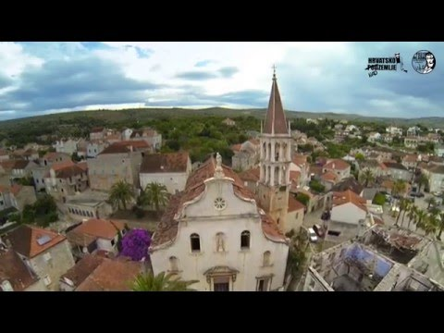

Razgovor:
- Propitajte se u sebi: jeste li ponosni katolici i živite li svoju vjeru?
- Kako mi širimo Crkvu?
- Prihvaća li Crkva grešnike?
- Što treba uraditi kada napravimo nešto loše? (popraviti što se može: vratiti ukradeno, ispričati se, oprostiti, ako smo slagali, reći istinu, priznati grešku, ispovijediti se…)

Aktivnost 3: „Strip - Ja i Duh Sveti“: ----> BILJEŽNICA
Učenici će u obliku stripa nacrtati sebe u tri situacije: strah – Duh Sveti – hrabrost.
Naslov:

Širenje Crkve po Duhu Svetomu

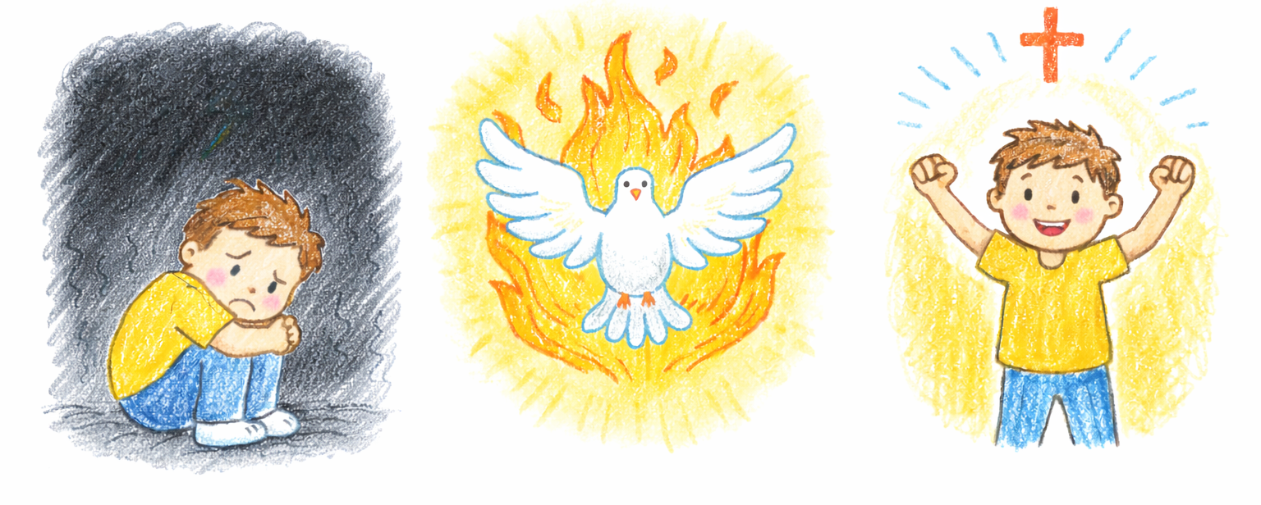

Aktivnost 4: „Hrabri ili ne?“:
Učenici će slušati situacije i podizanjem ruke pokazati je li ponašanje hrabro.

- Marko vidi da se netko ruga njegovom prijatelju i kaže: „Prestani, to nije lijepo.“
- Ana zna točan odgovor, ali se boji javiti i šuti.
- Ivan prizna učiteljici da je on slučajno razbio olovku.
- Petra vidi da netko vara na testu, ali ništa ne kaže.
- Luka pomogne novom učeniku da se snađe u razredu.
- Sara se ispriča prijateljici nakon svađe.
- Filip se smije drugome zajedno s ostalima da ne bi ispao čudan.
- Ema brani slabijeg učenika iako zna da bi je drugi mogli zadirkivati.
- Josip sakrije istinu jer se boji kazne.
- Marija se prekriži i pomoli prije jela iako je drugi gledaju.
- Nikola kaže istinu iako zna da će dobiti manju kaznu.
- Lea podijeli užinu s učenikom koji nema ništa za jesti.

Aktivnost 5: „Glas apostola“:
Rad u paru. Učenici će smisliti kratku poruku koju bi apostoli danas rekli ljudima.

Aktivnost 6: „Put hrabrosti“:
Učenici će nacrtati put od „strah“ do „hrabrost“ i označiti korake. Ispod koraka će napisati što ih vodi do hrabrosti, npr. istina, ljubav…

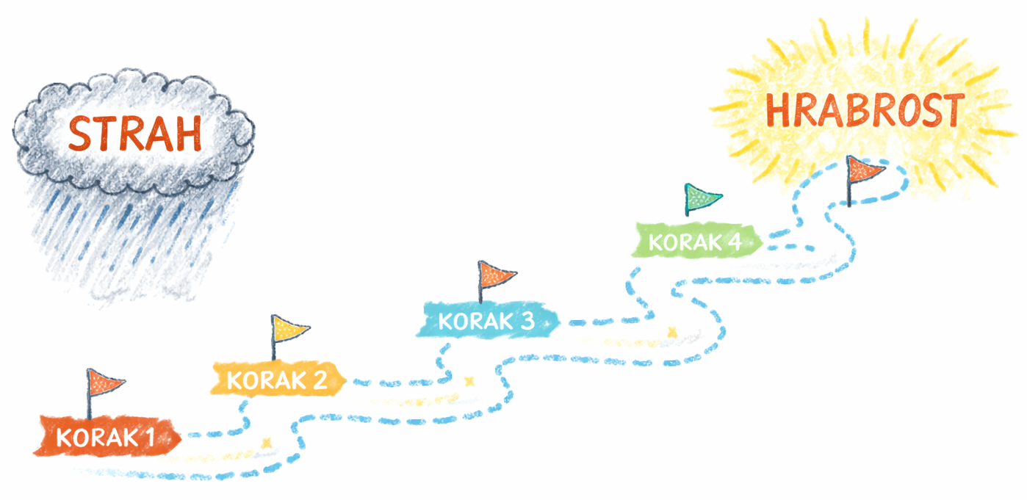

Aktivnost 7: „Tajna poruka“:
Učenici će dešifrirati rečenicu: „Duh Sveti daje snagu.“

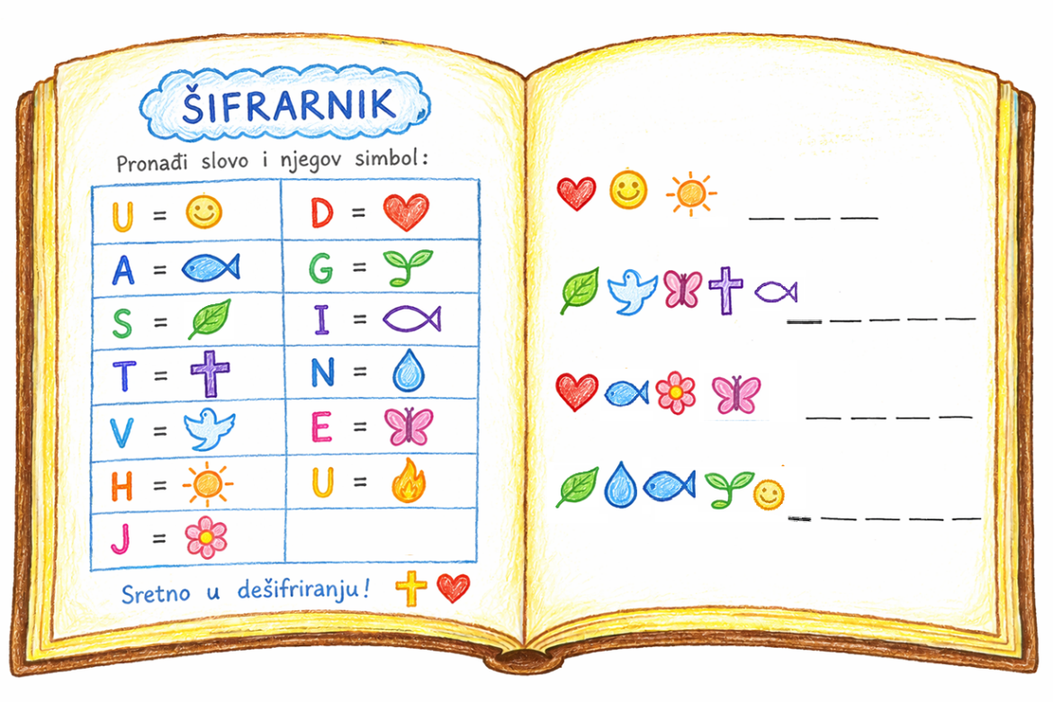

Aktivnost 8: „Most zajedništva“:
Učenici će nacrtati most između ljudi i napisati riječi: ljubav, pomoć, zajedništvo.

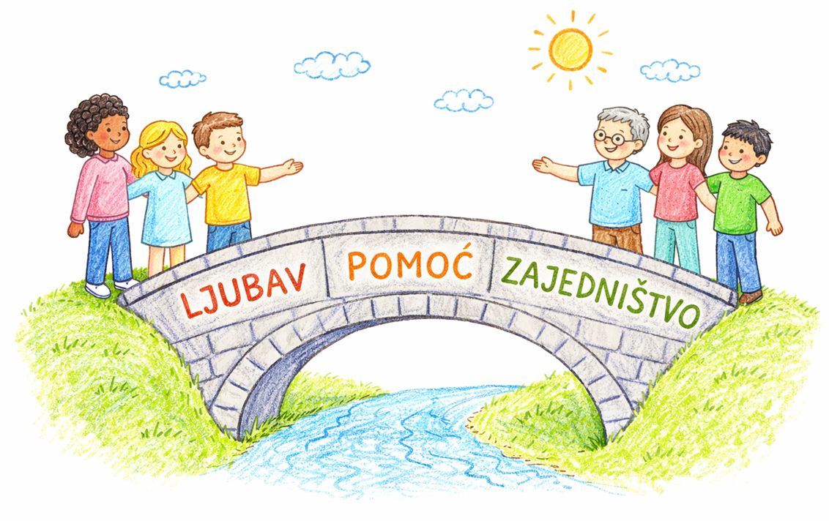

Aktivnost 9: „Apostolska scena“:
Rad u skupinama. Učenici će glumiti prizor apostola koji hrabro naviještaju.

Aktivnost 10: „Srce svjedoka“:
Učenici će u srce napisati kako mogu svjedočiti Isusa danas.



Aktivnost 11: „Plamen Duha“:
Učenici će nacrtati plamen i u njega upisati riječi koje opisuju Duha Svetoga (snaga, ljubav, hrabrost…).

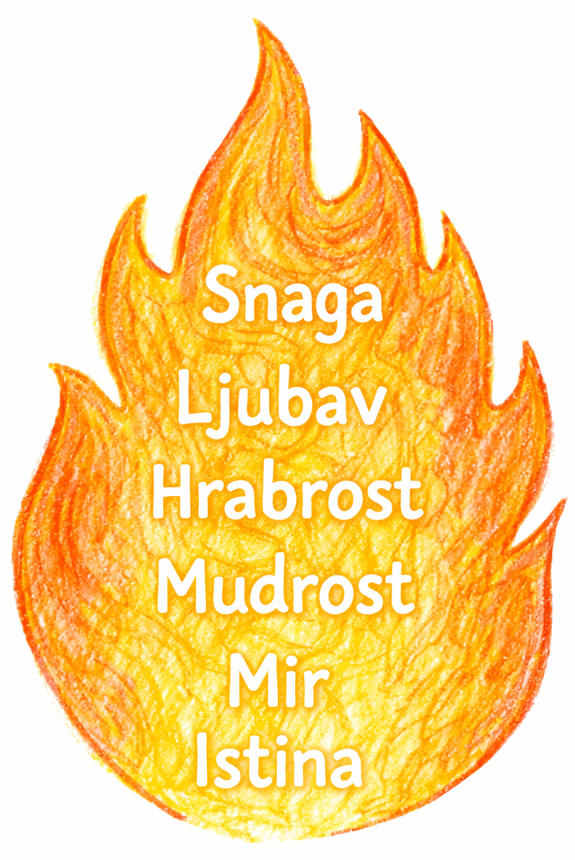

Aktivnost 12: „Duhovni strip“:
Učenici će nacrtati strip o apostolima koji, uz pomoć Duha Svetoga, svjedoče vjeru.

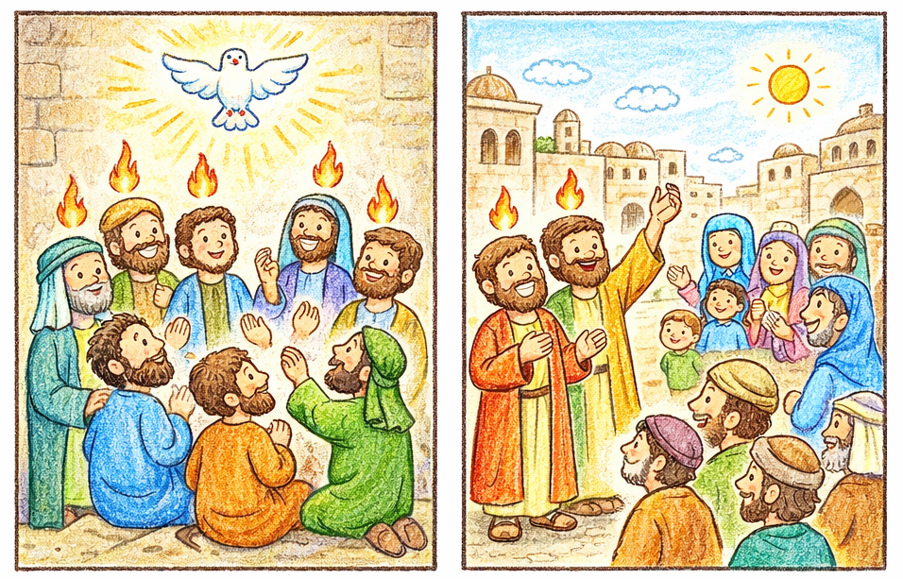

Aktivnost 13: „Glasnici radosti“:
Učenici će osmisliti i izgovoriti kratku rečenicu kojom bi nekoga ohrabrili.

Aktivnost 14: „Pjesma Duha“:
Učenici će zajedno otpjevati pjesmu „Daj nam svima Duha svog“.

Prijedlog: DAJ NAM SVIMA DUHA SVOG VIS GVHKZ; 2:25; Izvor: Darijo Galic; YouTube

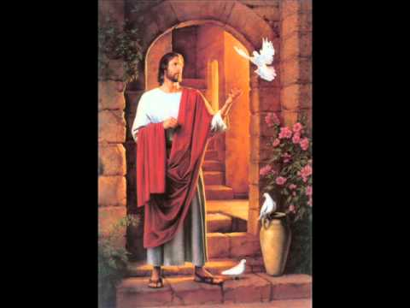

Aktivnost 15: „Novinari iz Jeruzalema“:
Rad u paru. Učenici će osmisliti kratki intervju u kojem jedan glumi novinara, a drugi Petra koji je upravo izašao iz tamnice.

Aktivnost 16: „Štit istine“:
Učenici će nacrtati štit i u njega upisati Petrovu rečenicu: "Treba se većma pokoravati Bogu nego ljudima!", ukrašavajući ga simbolima vatre.

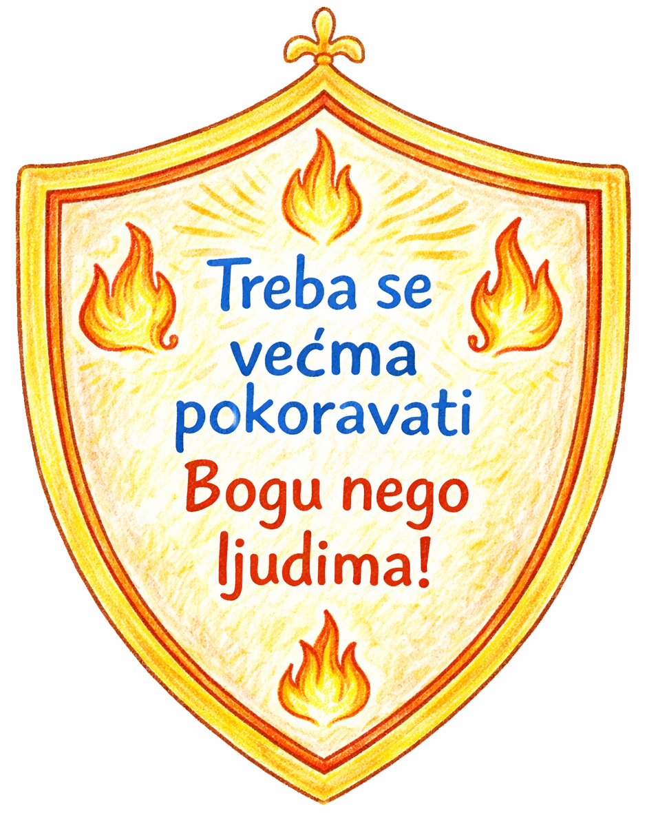

Aktivnost 17: „Crkva raste“:
Rad u skupinama. Svaka skupina će nacrtati jedan način kako Crkva raste (misa, molitva, zajedništvo, pomaganje siromašnima, sakramenti…). Zatim ukratko prezentiraju.

Aktivnost 18: „Duhovne antene“:
Učenici će oblikovati rukama „antene“ i imenovati tri dara Duha Svetoga koja im najviše trebaju. Objasnit će svoj izbor.

Mudrost | Razum | Savjet | Jakost | Znanje | Pobožnost | Strah Božji

Aktivnost 19: „Evanđeoski megafon“:
Učenici će po učionici pronaći skrivene kartice sa riječima (radost, ljubav, mir, hrabrost, oprost). Kada pronađu svoju karticu, trebaju objasniti kako ta riječ pomaže Crkvi rasti.

Radost | Ljubav | Mir | Hrabrost | Oprost

Aktivnost 20: „Glas Duha – tišina“:
Učenici će 20 sekundi u tišini „slušati“ što im Duh Sveti možda želi potaknuti (dobru misao). Nakon tišine, tko želi, dijeli svoju misao.

Aktivnost 21: „Duh Sveti – akrostih“:
Učenici će na papir ili u bilježnicu napisati vertikalno slova: D – U – H – S – V – E – T – I, a uz svako slovo napisati jednu riječ ili kratku misao vezanu uz Duha Svetoga i apostole (npr. D – Dar, U – Uskrsnuće, H – Hrabrost…).

D –
U –
H –

S –
V –
E –
T –
I –

Aktivnost 22: „Tihi sudac“:
Učenici će čuti nekoliko kratkih tvrdnji koje vjeroučitelj izgovara (neke točne, neke netočne, npr. „Apostoli su se prestrašili i pobjegli." / „Anđeo je otvorio vrata tamnice."). Za točne tvrdnje dižu ruku gore, za netočne – križaju ruke pred sobom. Aktivnost se odvija u tišini, bez govora.

- Nakon što su primili Duha Svetoga, apostoli su hrabro naviještali da je Krist uskrsnuo. ✅
- Apostoli su se prestrašili progona i prestali propovijedati. ❌
- Veliki svećenik i starješine zatvarali su apostole u tamnicu. ✅
- Anđeo Božji otvorio je vrata tamnice i skinuo apostolima okove. ✅
- Petar je pred Vijećem šutio jer se bojao kazne. ❌
- Petar je rekao: „Treba se više pokoravati Bogu nego ljudima." ✅
- Crkva je zbog progona prestala rasti i širiti se. ❌
- Mnoštvo muškaraca i žena povjerovalo je u Isusa i krstilo se. ✅
- Zakonoznanac je tražio da apostole odmah pogube. ❌
- Zakonoznanac je rekao da ako je nauk od Boga, nitko ga ne može uništiti. ✅

Aktivnost 23: „Anđeo u razredu“:
Učenici će napisati kratak dnevnik anđela koji je oslobodio Petra. Počinju s: Došao sam u tamnicu i vidio…

Aktivnost 24: „Molitveni kotačić“:
Učenici će nacrtati kotačić od papira s tri dijela: 1. Duh Sveti – 2. Hrabrost – 3. Svjedočim tako što… Na trećem dijelu dovršavaju rečenicu.

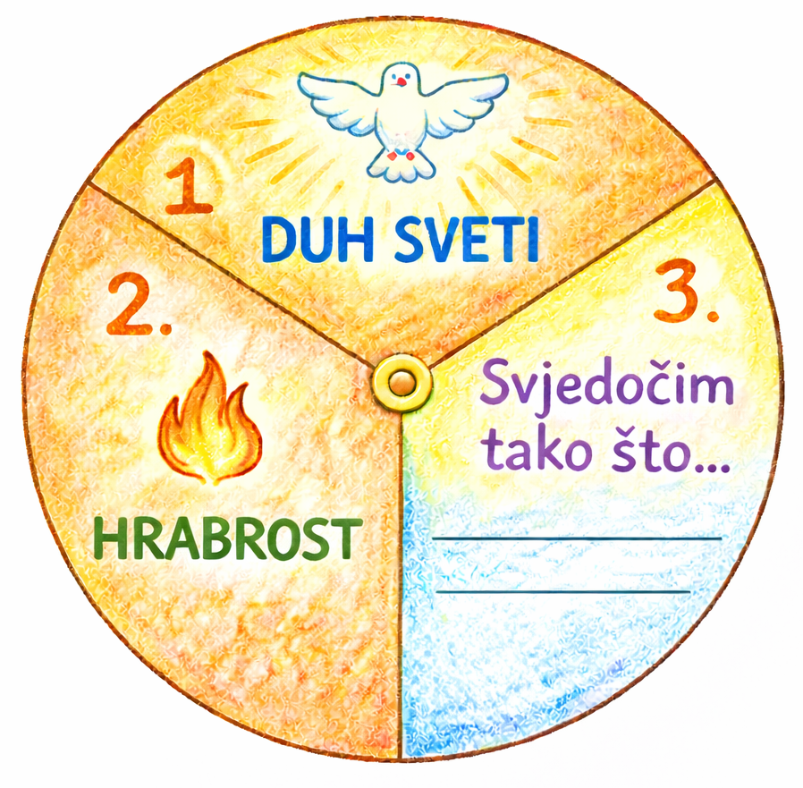

Aktivnost 25: „Poučna priča“:
Vjeroučitelj će pročitati poučnu priču.

Mali glas hrabrosti
Jedan dječak vidio je kako netko u razredu zadirkuje slabijeg učenika. Bojao se reagirati. No sjetio se da Isus želi da činimo dobro. Skupio je hrabrost i rekao: „To nije lijepo, prestani!“ Ostali su ga podržali i zadirkivanje je prestalo. Dječak je osjetio mir u srcu. Shvatio je da nije sam – Duh Sveti mu je dao snagu.

Pouka: Kada činimo dobro, Duh Sveti nam daje hrabrost.

Aktivnost 26: „Zapišimo!“: ----> BILJEŽNICA
Učenici će u bilježnicu prepisati i dopuniti rečenice.
Naslov:

Širenje Crkve po Duhu Svetomu

Apostole je iz tamnice oslobodio ___________.
Petar je rekao: “Treba se većma pokoravati ___________ nego ___________.”
Crkva raste snagom ___________.

Aktivnost 27: „Radna bilježnica“:
Učenici će uz pomoć vjeroučitelja rješavati RB, str. 81 (mogu biti i odabrani zadatci po želji.)

Aktivnost 28: „Digitalni udžbenik“
Učenici će preko pametne ploče, ili tableta riješiti zadatak iz digitalnog udžbenika.

klikni ovdje - poveznica (osmosmjerka)

Kod:



Predstavljanje rezultata.

Aktivnost 29: Mikropauza:
Vjeroučitelj je koristi po želji u bilo kojem trenutku sata kada opadne koncentracija učenika. To može biti bilo što: vic, zagonetka, pitalica, šetnja po razredu, pjesmica i sl. nevezano uz vjeronaučno gradivo. Pripaziti na pristojnost sadržaja! Ako vic sadrži neka imena učenika iz razreda npr. Ivica i Marica, promijeniti ih.

Zagonetka
Što može biti puno, a ne stane u sobu? A kad jednom izađe, više se ne vraća?
Odgovor: Zvuk / buka.

Ili:

Kratka šetnja po razredu
Vjeroučitelj kaže: Ustanite, tri puta duboko udahnite, ruke uvis – izdah! Sada se rukujte s troje prijatelja i vratite se na mjesto.

ZAVRŠNI DIO

Aktualizacija sa sintezom:
Razgovor:
- Što znači biti svjedok vjere danas?
- Kako mi možemo svjedočiti svoju vjeru?

Zaključak:
- Crkva raste snagom Kristova Duha. Duh Sveti nam daje hrabrost i snagu da budemo svjedoci vjere.

Domaća zadaća:
Učenici će riješiti, ili dovršiti rješavanje RB, str. 81.

Ili:

Učenici će za domaću zadaću pronaći ili nacrtati jednu sliku koja ih podsjeća na Duha Svetoga (golubica, plamen, vjetar…). Ispod slike napisat će jednu rečenicu zašto su baš tu sliku odabrali i što im ona govori o Bogu. (Mogu donijeti nacrtano, ispisano ili zalijepljeno u bilježnicu.)

Samovrednovanje:
U bilježnicu nacrtati s obzirom na razumijevanje gradiva:

🌟 Zvijezda = "Znam sve!"

🌠 Komet = "Razumijem, ali imam pitanja."

Molitveni završetak:

Duše Sveti, hvala Ti što nikad ne ostavljaš Crkvu samu. Daj i nama hrabrosti poput Petra. Vodi nas, jačaj nas i pomozi nam da budemo hrabri u dobru.

ili:

Anđele, čuvaru mili…

ili:

Učenici će poslušati pjesmu „Anđele, čuvaru mili…“; 3:36; Autor: Marinko Grubešić; Izvor: YouTube

